**南奔水电站遥感监测报告**

2022年11月18日 撰写人： 中科星睿 邮件：[info@starwiz.cn](mailto:info@starwiz.cn)

# 南奔水电站项目背景

老挝南奔水电站位于老挝乌多姆赛省北本县内，由中国电力工程有限公司投资，电力装机总容量3.4万千瓦。南奔水电站项目是中国电工以BOT形式建设的第一座发电站，是中国电工和老挝国家电力公司合作开发的项目，对于拓宽公司项目经营模式具有里程碑式的重要意义。电站从2016年4月27日开始运行发电，2016年12月6日，老挝能矿部颁发了《竣工证书》，截止2016年底已累计发电46,219,816Kwh。

# 整体结论

本报告利用高分辨率遥感影像，采用专家判读解译、目标特征提取、测量分析等方法对南奔水电站2022年12月份的建设情况进行了观测分析，得出结论：南奔水电站正处于运营阶段。

高分辨率可见光观测指标及施工进度：

|  |  |  |
| --- | --- | --- |
| **序号** | **主要设施** | **施工进度** |
| 1 | 泄水坝段 | 建设完成，已投入使用 |
| 2 | 发电厂房 | 建设完成，已投入使用 |
| 3 | 非溢流坝段 | 建设完成，已投入使用 |
| 4 | 拦污排浮筒 | 建设完成，已投入使用 |

南奔水电站可见光观测整体情况如下图所示：

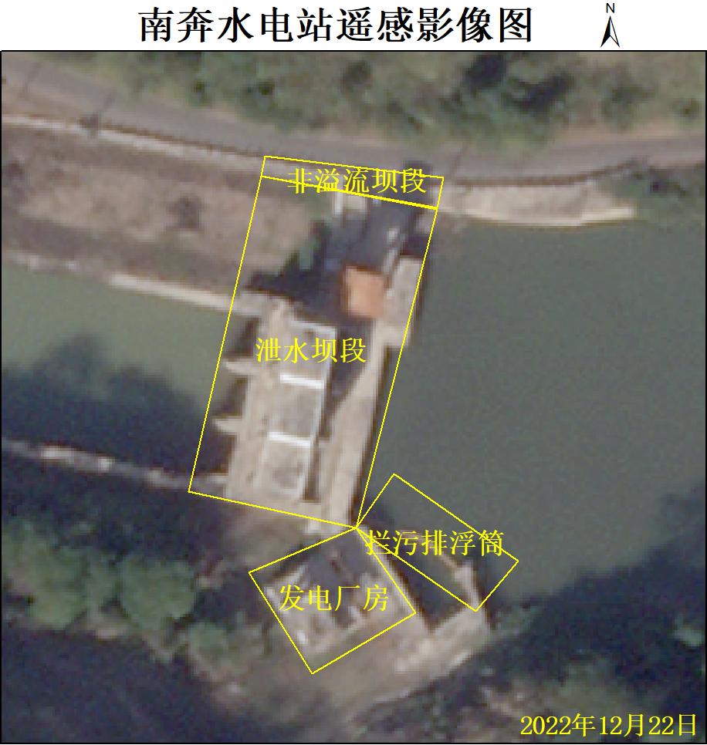

# 观测详情

## （1）泄水坝段情况

泄水坝段完整，正常运行，长31米，本期泄洪闸未泄水。

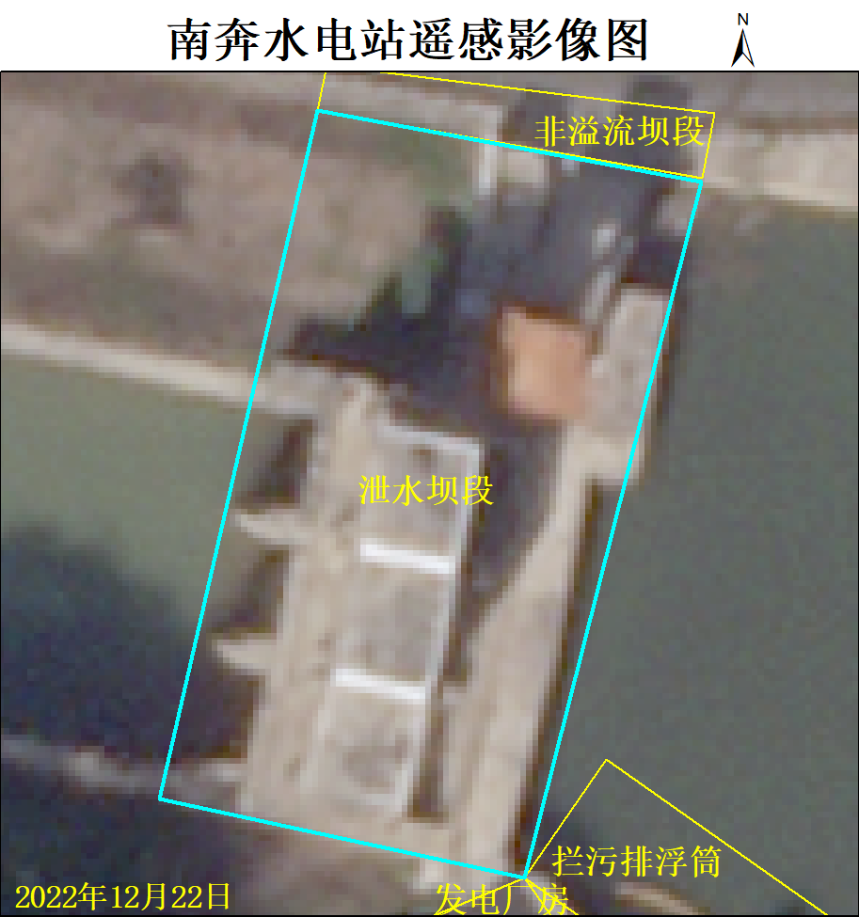

## （2）发电厂房情况

发电坝段完整，正常运行，长36米，建有3台发电机。

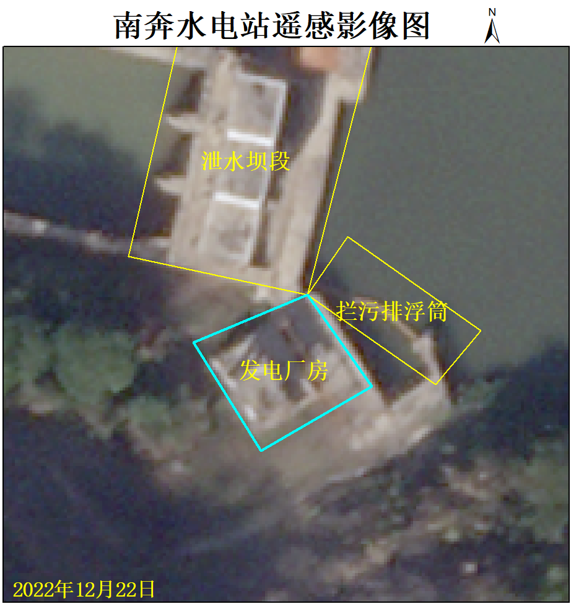

## （3）非溢流坝段情况

非溢流坝段完整，正常运行，用于辅助泄洪，坝段长106米。

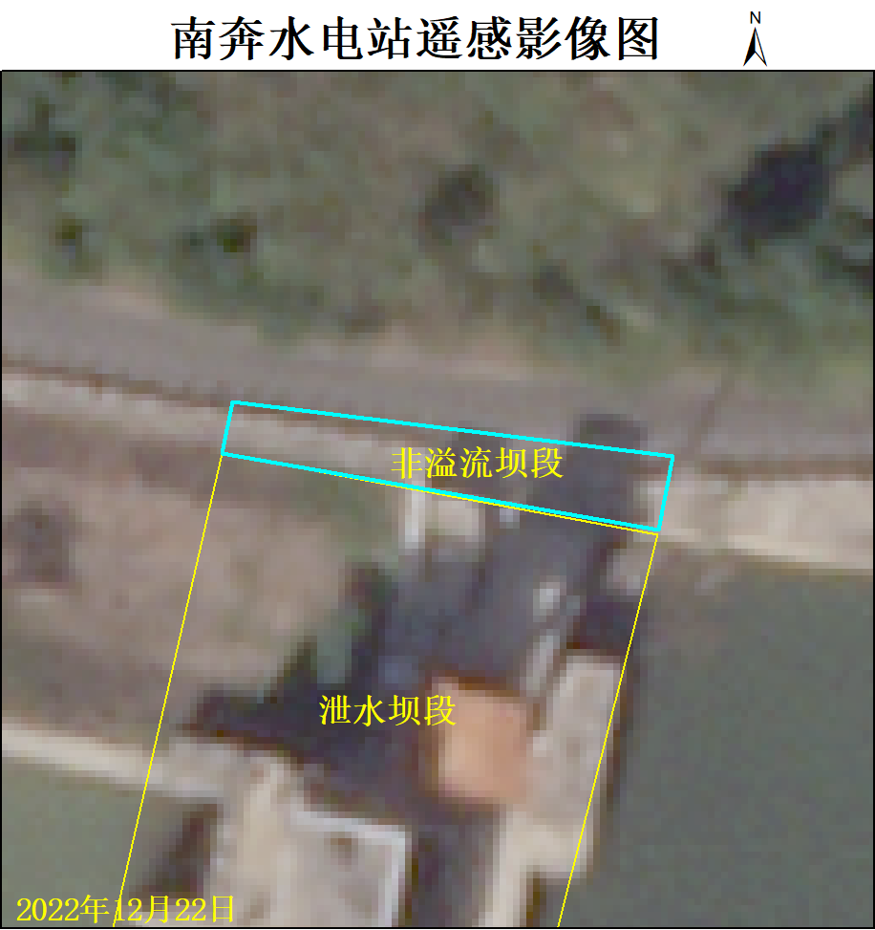

## （4）拦污排浮筒情况

拦污排浮筒用于截留漂浮在水流中的污物，长度约21米。

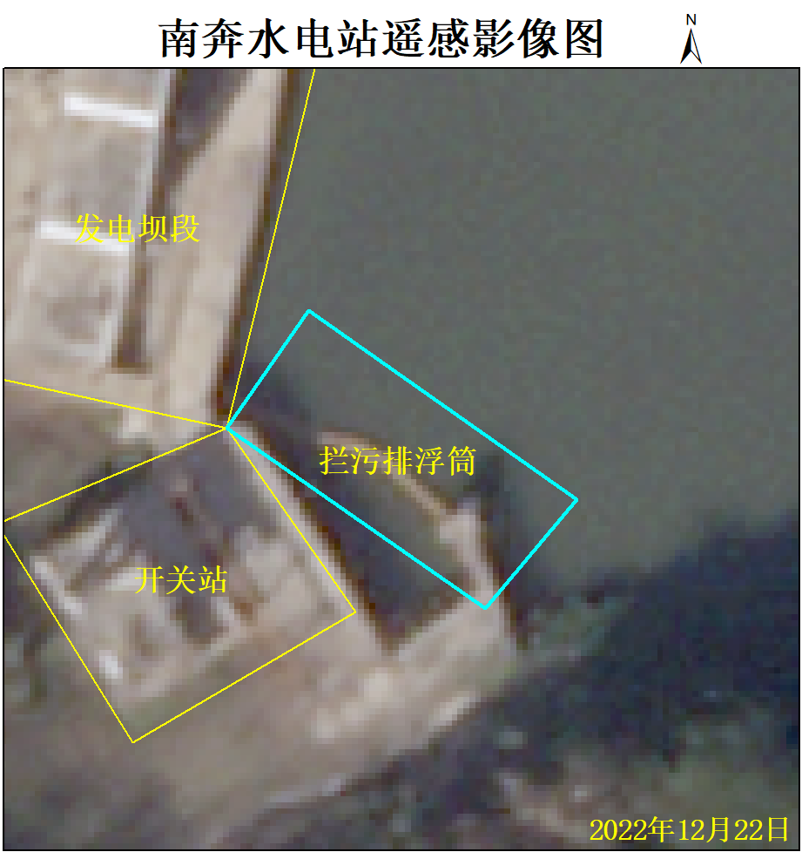

**关于我们**

中科星睿科技（北京）有限公司（StarWiz Technology Co., Ltd.）成立于2018年5月，是一家致力于卫星大数据在金融领域应用的高科技公司，核心团队来自中科院和清华大学。公司设计、研制光学卫星、合成孔径雷达（SAR）卫星系统，利用卫星数据和人工智能算法，提取分析全球、区域及重点目标经济运行数据，为企业分析、行业研究、全球及区域经济研判等提供客观、准确的数据和洞察。利用卫星数据支持金融机构业务在美国等成熟市场已被广泛应用。

中科星睿现已通过路孚特、彭博、万得平台发布基于卫星获得的数据，并将不断丰富数据品类和覆盖度。

各大金融终端查询代码：Bloomberg - STRW I Refinitiv - StarWiz I Wind - TPDP

敬请关注我们的网站https://starwiz.cn和微信公众号:中科星睿。



**THANKS**

**商 业 遥 感 的 先 行 者**